**INFORME MAMOGRAFICO**

Nombre Paciente :

**Edad** : 38 años

R.U.T. :

**Procedencia** : **13150 - Hospital San Luis (Buin)**

**Fecha examen** : 22-10-2020

**Fecha informe** : 31-10-2020

**MAMOGRAFIA DIGITAL BILATERAL:** (Proyecciones cráneo caudales y oblicuo medio lateral).

Sin factores de riesgo.

No aporta exámenes previos.

**Hallazgos:**

Piel y tejido subcutáneo sin alteraciones.

Parénquima glandular mamario de densidad normal, sin evidencias de lesión tumoral.

No hay microcalcificaciones sospechosas.

**Impresión:**

Mamografía bilateral sin signos de malignidad.

BIRADS 1.

Atentamente,

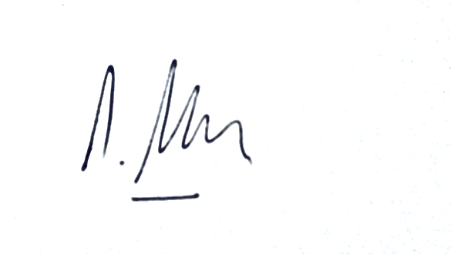

**Dra. Dravna Razmilic Valdés**

**Médico Radiólogo**

DRV/drv